1. Что такое дифференциальный усилитель?

Дифференциальный усилитель (ДУ) относится к разряду усилителей постоянного тока (УПТ). УПТ служат для усиления медленно меняющихся сигналов или сигналов, значение которых после изменения остается сколь угодно долго. Нижняя рабочая частота усилителя fн = 0, а верхняя определяется назначением усилителя и условиями его работы

1. Нарисовать схему простейшегно ДУ

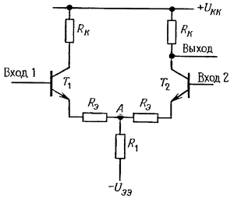

1. Объясните принцип действия ДУ на биполярных транзисторах.

Принцип работы ДУ заключается в том, что :

В основе ДУ лежит схема балансного усилителя, в которую заложен принцип сбалансированного моста (рис.9.2). ДУ усиливает разницу между двумя сигналами, поступающими на базы транзисторов VT1 и VT2. Фактически ДУ представляет собой два совмещён- 3 ных каскада усиления. Выходное напряжение снимается между коллекторами VT1 и VT2. Схема, представленная на рис.9.2, называется симметричным ДУ: схема усиливает разницу сигналов Uвх1 и Uвх2, а на выходе снимается разница напряжений Uвых1 и Uвых2. Если на входы ДУ поступают сигналы, совпадающие по фазе, то токи, протекающие через VT1 и VT2, в идеально симметричной схеме одинаковы и равны 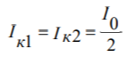

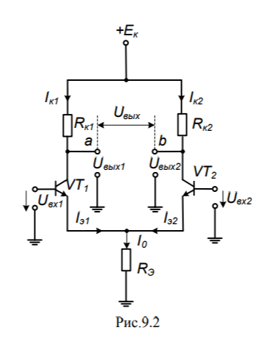

1. Чему равен коллекторный ток через транзистор ДУ, если у обоих транзисторов на базу подано одинаковое напряжение?

То токи двух транзисторов тоже будет одинаковы и равны.

1. Нарисовать общий вид передаточной характеристики ДУ.

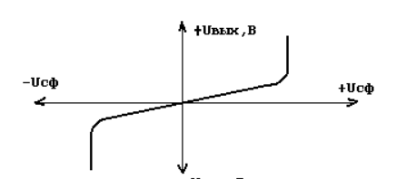

1. Нарисовать примерный вид передаточной характеристики ДУ, если на второй вход подано постоянное напряжение 3 В

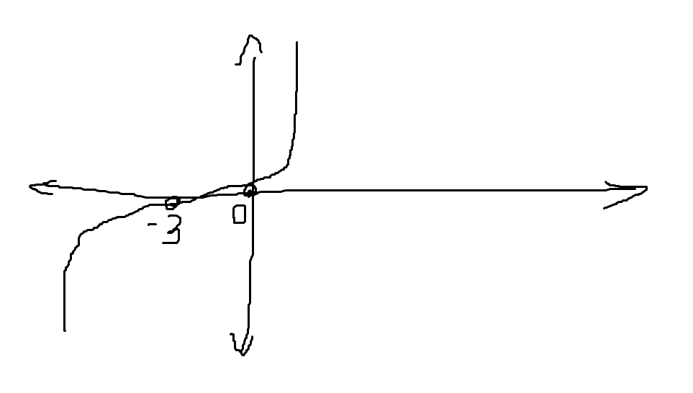

1. Чему равен коэффициент усиления синфазного сигнала идеального ДУ?

В случае идеального симметричного усилителя уровень синфазного сигнала на выходе равен нулю

1. Почему при изменении температуры режим работы ДУ меняются очень слабо?

Потому что ДУ охвачен довольно глубокой цепью ООС, а «зеркальность» распроложения тразисторов обеспечивает высокий уровень термпокомпенсации.

1. . Как называется сигнал, поданный между входами ДУ?

Дифференциальным.

1. От чего зависит входное дифференциальное сопротивление Rвх д ДУ на биполярных транзисторах?

